Les manifestations du volcanisme en surface
مظاهر البركانية على السطح

Introduction :
Les volcans actifs se trouvent sur les continents, les iles océaniques, et le fond des océans.
Un volcan actif émet de la lave, des gaz, et des projections de matériaux solides.
- Quelles sont les types des volcans actifs et quels sont leurs caractéristiques ?

I- les types des éruptions volcaniques et leurs caractéristiques ?

- volcan effusif ex : la fournaise

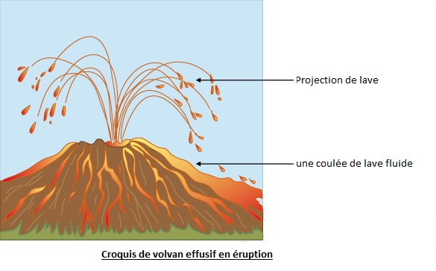

- volcan explosif ex : Sainte-Hélène
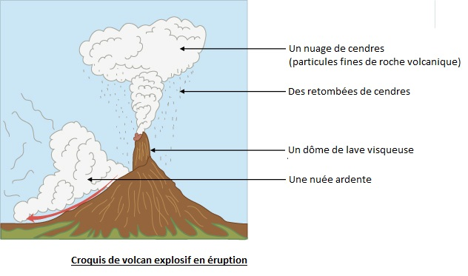
Activité 1 1- d’après les schémas des types de volcans, compléter le tableau ci-dessous

Volcan effusif volcan explosif
Proportion de silicates | 70 % | 50%
Etat de lave | Très longue | Lave visqueuse
Longueur d’émission de lave | Très longue | courte
Quantités de gaz et vapeur  D’eau Dissous dans la lave | Gaz et vapeur d’eau en petites quantités | Gaz et vapeur d’eau abondants
Type d’éruption | Effusif | explosif
Exemple de volcan | la fournaise | Sainte-Hélène

2- d’ après la comparaison des variations des 2 éruptions volcaniques :
a- donner une relation entre la nature de la lave et le degré des silicates
a- plus le degré des silicates est important dans une lave, plus elle est fluide et plus ce degré est moins important dans la lave plus elle est visqueuse
b-- quelles sont les variations responsables de la différence des éruptions volcaniques.
Les variations sont : la proportion des silicates ; la quantité de gaz et vapeur d’eau ………………………………………………………………………………………………………………...

II- Anatomie d’un volcan

Activité 2 : d’après le schéma ci-dessous donner une définition simple de volcan

Coupe schématique d’un volcan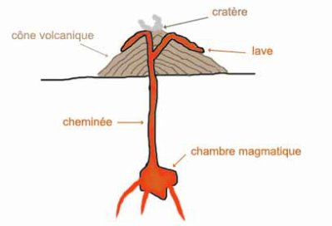

REPONSE :
Un volcan est une ouverture dans la croute terrestre à travers laquelle s’échappent : la lave, les cendres volcaniques et les gaz

III- Manipulation pour comprendre la dynamique des éruptions volcaniques (Doc 4 p 38 étincelle ancien)
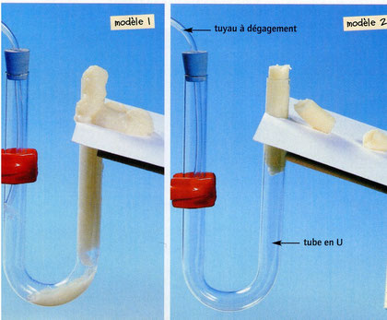

Manipulation :

-préparer un mélange de 50 d’eau et 50 de miel

-utiliser deux tubes en forme de U ;(A) et

(B)

-remplir le tube A avec le mélange préparé et le tube B avec du miel pur

-envoyer de l’air dans chaque tube, en utilisant un tube en caoutchouc. Tube A tube B

-noter les résultats obtenus. doc4

Résultats obtenus

Tube A : éruption moins violente ………………….

Tube B : éruption violente …………………….

Interprétation :

Tube A : … Au contact de l’eau, et le gaz dégagé en petits quantités dans le tube. Le mélange fluide (miel+eau) s’échappe du tube et ruisselle le long des parois, telle une éruption volcanique effusive ………………………………

Tube B : Au contact des gaz en forte quantité, Le mélange « miel pur » visqueux est expulsé du tube formant une aiguille ou dôme, telle une éruption volcanique explosive.

Déduction

L’éruption volcanique a une relation avec la teneur des gaz et la vapeur d’eau.

Plus la teneur de ces deux éléments est importante dans le magma : le volcan est explosif et plus cette teneur n’est pas importante : le volcan est effusif

V- Conclusion :

Quand un volcan est en activité ; il émet des produits liquides (lave) à haute température ; des produits gazeux et des produits solides.
Ces produits proviennent d’un magma qui se trouve en profondeur se transformant en lave

Un Volcan actif en éruption peut être soit :
- Explosif : riche en vapeur d’eau, de gaz et silicates avec une lave très visqueuse
- Effusif : pauvre en gaz et vapeur d’eau et silicates avec une lave fluide.

Relation entre volcanisme et tectonique des plaques
علاقة البركانية بتكتونية الصفائح

I-Le volcanisme au niveau des dorsales (limites de divergence)

Activité 1 : le document ci-dessous représente l’expansion océanique et un phénomène géologique qui l’accompagne.

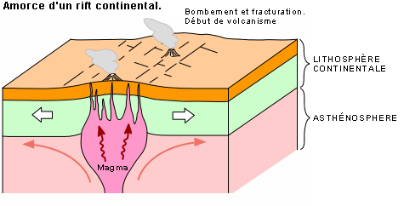
Doc 1 p : 17 Alami 2 AC
- Quel est ce phénomène qui accompagne l’expansion océanique ?
Phénomène du volcanisme

- Quelles sont les caractéristiques de ce type de volcans
Les caractéristiques sont :
- volcans de type effusif
- éruptions moins violentes
- quantités moins importantes de gaz et vapeur d’eau

- Quelle est l’origine du magma dans ce genre de volcanisme
L’origine du magma est due à :
-L’écartement des 2 plaques les plus proches au niveau de la dorsale (zone de divergence) et suite à la fusion partielle du manteau, donne un magma qui monte en surface et s’écoule de part et d’autre du rift donnant des volcans effusifs.

II-Le volcanisme au niveau des zones de subduction (Limites de converge)

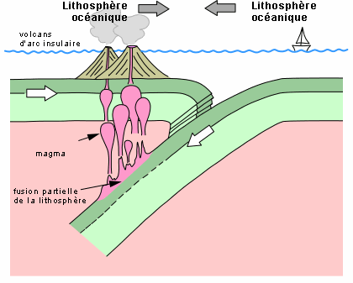
Document 2 Page :17 Alami 2 AC

Activité 2 : le doc 2, ci-dessus représente le phénomène de subduction.
- d’après le doc 2, quelle est le phénomène qui accompagne la subduction et quelles sont ses caractéristiques ?

- le phénomène qui accompagne la subduction est le volcanisme.
Ses caractéristiques sont:
- volcans explosifs
- éruptions très violentes
- quantités importantes de gaz et vapeur d’eau
- émission de lave visqueuse

- Quelle est l’origine du magma dans ce genre de volcanisme.

L’enfoncement de la plaque océanique la plus dense dans l’asthénosphère au niveau des zones de subduction (zone de convergence) permet la fusion partielle du manteau supérieur de la plaque chevauchante, ce qui en résulte un magma qui monte en surface donnant des volcans explosifs.

III-Conclusion
La mobilité des plaques engendre des volcans effusifs au niveau des dorsales (divergence des plaques) et des volcans explosifs au niveau des zones de subduction (convergence des plaques)

